新 书 推 荐

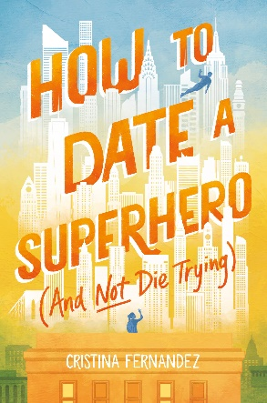
中文书名：《我和超级英雄有个约会》
英文书名：HOW TO DATE A SUPERHERO (And Not Die Trying)
作 者：Cristina Fernandez
出 版 社：Katherine Tegen Books
代理公司：Sanford J. Greenburger Associates /ANA/Conor Cheng
页 数：416页
出版时间：2022年8月
代理地区：中国大陆、台湾
审读资料：电子稿
类 型：爱情小说

内容简介：

克里斯蒂安·费尔南德的处女作：紧随时代潮流的爱情故事：成长、恋爱、生活——全部都发生在超级英雄的世界中。这部小说证明了一点，那就是你不需要超能力也可以成为自己故事的主角，非常适合《我们就活在这里》（The Rest of Us Just Live Here）和《变节者》（Renegades）的书迷。

其实，爱上超级英雄挺危险的，毕竟普通人虽然相信，但很难确定自己掉下去的时候，对方真的能飞起来，接住自己。

阿斯特丽德不是什么超级英雄，至少不是她在新闻中经常看到的那种。但她也有一种颇为自豪的“超能力”：完美的时间感，生活中，她绝不会浪费任何一秒钟。

她将大学生涯规划得井井有条：朋友、班级、课余活动——所有安排都是为了保证自己顺利考入医科大学。

一切都有条不紊，直到她的高中同学，书呆子马克斯·马丁（Max Martin）闯进她的生活。和马克斯在一起，事情总是变得一波三折，而且他从不遵守阿斯特丽德的作息时间表。马克斯经常在约会途中消失，并且总是在约定时间前的最后一分钟里临时变卦，理由又都十分可笑。

然而，一个深夜，超级恶棍闯进阿斯特丽德的卧室，她这才知道，她的男朋友马克斯·马丁其实是一位超级英雄。为考入医科大学而奋斗，这需要阿斯特丽德修读双倍的学科，付出双倍的努力，而现在，阿斯特丽德甚至不得不平衡普通人和超级英雄的双重人生——这可从来不没写进过她的人生规划。

作者简介：
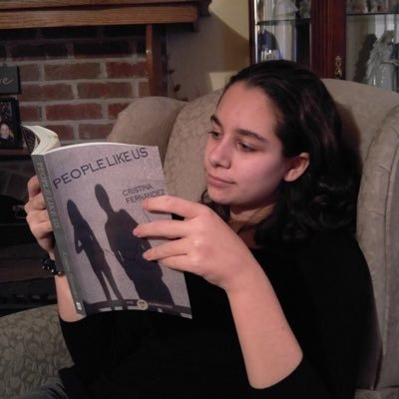
克里斯蒂娜·费尔南德斯（Cristina Fernandez）是《儿童时代》（TIME for Kids）的编辑，她于2022年刚刚加入该团队。她毕业于约翰·霍普金斯大学，获得写作研讨和电影与媒体研究的学士学位。

媒体评价：

“迷人的故事中，充满女性气质，还有浪漫、轻松、令人愉悦的超级英雄形象。”
——《科克斯书评》（Kirkus）

“阿斯特丽德个性敏感而独立，通过她的视角，费尔南德斯巧妙地审视了普通人生活在超人世界中的异常压力，以及由此产生的潜在创伤和焦虑。”
——《出版者周刊》（Publishers Weekly）

感谢您的阅读，请将反馈信息发送至：Conor@nurnberg.com.cn

程衍泽 (Conor)
安德鲁·纳伯格联合国际有限公司北京代表处
北京市海淀区中关村大街甲59号中国人民大学文化大厦1705室，100872
电 话：010-82504406
手 机：13072260205（微信同号）
传 真：010-82504200
Email：Conor@nurnberg.com.cn
网址：http://www.nurnberg.com.cn
微博：http://weibo.com/nurnberg
豆瓣小站：http://site.douban.com/110577/
微信订阅号：ANABJ2002


